Projeto Final: Segmentação Estratégica de Clientes via Aprendizagem Não Supervisionada
Nome: Leonardo Scholl Sternberg
Curso: Algoritmos para Agrupamento de Dados
Especialização em Inteligência Artificial para Engenheiros

Introdução
Este relatório apresenta o desenvolvimento de um modelo de segmentação de clientes para uma empresa de varejo online sem loja física, sediada e registrada no Reino Unido. A empresa vende principalmente presentes exclusivos para todas as ocasiões, com muitos dos clientes da empresa são atacadistas. O dataset utilizado para o modelo é encontrado no seguinte link: https://www.kaggle.com/datasets/carrie1/ecommerce-data.
A base de dados contém dados de transações ocorridas entre dezembro de 2010 e dezembro de 2011. O objetivo principal é transformar dados transacionais brutos em inteligência de negócio através da análise RFM para clusterização de clientes (Recency que é tempo desde a última compra, Frequency quantidade de compras em um período, Monetary que é valor gasto pelo cliente). Através da identificação do perfil de cliente, é possível explorar identificar segmentos de clientes (ex: compradores frequentes vs. ocasionais), padrões de comportamento de compra de clientes, otimizar campanhas de marketing, personalizar recomendações de produtos e melhorar a gestão de estoque. Além disso, os dados refletem cenários reais de transações online, com desafios como valores ausentes e inconsistências, tornando-a ideal para demonstrar técnicas de pré-processamento e avaliação de agrupamentos.

Metodologia

Estrutura dos dados
A base de dados possui 541.909 registros. Dos dados, muitas de suas colunas apresentam dados inconsistentes ou nulos, fazendo com que uma camada de tratamento de dados seja necessária. Também, as colunas dos dados estão em escalas diferentes, fazendo com que normalização seja necessária (Log + StandardScaler), com o Log implementado para diminuir o peso dos outliers antes de normalizar. A seguir estão os nomes, significados e tipos das colunas respectivamente da base:
- InvoiceNo: Número da fatura (string)
- StockCode: Código do produto (string)
- Description: Descrição do produto (string)
- Quantity: Quantidade comprada (int)
- InvoiceDate: Data da fatura (datetime)
- UnitPrice: Preço unitário (float)
- CustomerID: ID do cliente (float)
- Country: País do cliente (string)
Para os agrupamentos de clientes, foram segmentado de acordo com a tabela a seguir:
Segmento de Cliente | Perfil Comportamental
VIP | Baixa recência, alta frequência e alto valor
Fiel | Compra regular com ticket médio estável
Novo | Clientes recentes com poucas transações iniciais
Em Risco | Alta recência e baixo envolvimento financeiro

Bibliotecas
Para o código, usou-se as seguintes bibliotecas:
- Kagglehub: É a biblioteca oficial do Kaggle para baixar datasets e modelos diretamente para o seu ambiente de desenvolvimento de forma rápida.
- Pandas: É a ferramenta principal para manipulação e análise de dados, permitindo trabalhar com tabelas (DataFrames) de forma eficiente.
- Numpy: Fornece suporte para cálculos matemáticos avançados e operações com arrays multidimensionais, servindo de base para quase todas as outras bibliotecas.
- Seaborn: Construída sobre o Matplotlib, é focada em visualizações estatísticas atraentes, informativas e fáceis de configurar.
- Matplotlib: É a biblioteca fundamental para criação de gráficos em Python, oferecendo controle total sobre cada elemento visual da imagem.
- Sklearn (scikit-learn): É a biblioteca padrão para Machine Learning, oferecendo ferramentas simples e eficientes para modelagem, como o agrupamento (clustering).
- Scipy: Focada em computação científica e técnica, fornece funções matemáticas complexas para estatística, otimização e processamento de sinais.

Modelagem
Para a modelagem dos dados, foram usados os métodos K-means, DBSCAN, HDBSCAN e agrupamento hierárquico Ward, Single e Complete.

K-means
O K-means é um algoritmo de aprendizado não supervisionado que agrupa dados em K grupos distintos, baseando-se na proximidade entre os pontos. Ele é ideal para descobrir padrões ocultos em grandes volumes de dados, como segmentação de clientes. Para fazer a avaliação do número de clusters ideal para o modelo, foram utilizados métodos do Cotovelo, Silhouette Score e Davies-Bouldin.

DBSCAN
O DBSCAN é um algoritmo que agrupa pontos com base na densidade local, identificando regiões onde os dados estão mais "amontoados". Ele define clusters conectando pontos vizinhos que atingem um critério mínimo de proximidade e quantidade, classificando automaticamente pontos isolados em áreas de baixa densidade como ruído (outliers). Seus hiperparâmetros principais são o eps (raio da vizinhança) e min_samples (mínimo de pontos para núcleo denso). Para avaliação do eps e min_samples ideal para o modelo, foram utilizados o método do cotovelo e análise do ruído (cluster -1 ou outliers)

HDBSCAN
O HDBSCAN (Hierarchical Density-Based Spatial Clustering of Applications with Noise) é um algoritmo que estende o DBSCAN ao realizar o agrupamento em múltiplas densidades simultaneamente. Ele constrói uma árvore de hierarquia (dendrograma) baseada na proximidade dos dados e utiliza uma técnica de estabilidade para "cortar" essa árvore, identificando automaticamente os clusters mais persistentes. Sua principal vantagem é conseguir detectar grupos com densidades variáveis e formas complexas, tratando pontos isolados como ruído de maneira automatizada e sem exigir um parâmetro de distância fixo (eps). Utilizou-se a análise de ruído para encontrar os melhores valores de min_cluster_size e min_samples.

Agrupamento Hierárquico Ward
O Agrupamento Hierárquico Ward é um critério de ligação para agrupamento hierárquico que funde clusters com base na minimização da variância interna. Em cada etapa, o algoritmo une os dois grupos que geram o menor aumento possível na soma dos quadrados das distâncias (ESS - Error Sum of Squares) em relação ao centro do novo cluster formado. Na prática, isso cria grupos extremamente coesos, compactos e com tamanhos relativamente equilibrados. Para encontrar os melhores valores de n_cluster e linkage, foram analisados o dendrograma e Gráfico de Sensibilidade ao Tamanho da Amostra.

Agrupamento Hierárquico Single
O Agrupamento Hierárquico Single Linkage define a distância entre dois clusters como a menor distância entre um par de pontos (um de cada grupo). Ele une os grupos através de seus vizinhos mais próximos, o que permite identificar clusters em formatos de "corrente" ou formas irregulares, mas pode gerar o efeito de encadeamento (chaining), onde grupos distintos são fundidos por uma pequena trilha de pontos próximos. Para encontrar os melhores valores de n_cluster e linkage, foram analisados o dendrograma e Gráfico de Sensibilidade ao Tamanho da Amostra. Mas, para este exercício, ele se mostrou ser um método com clusterizações não adequada devido ao seu efeito de encadeamento.

Agrupamento Hierárquico Complete
O Agrupamento Hierárquico Complete define a distância entre dois clusters como a máxima distância encontrada entre qualquer par de pontos (um de cada grupo). Ele exige que os pontos mais distantes de dois grupos diferentes estejam dentro de um limite de proximidade para que a fusão ocorra. Na prática, isso favorece a criação de clusters compactos, esféricos e com diâmetros internos similares, sendo muito eficiente para evitar que grupos distintos sejam "conectados" por uma trilha fina de pontos. Para encontrar os melhores valores de n_cluster e linkage, foram analisados o dendrograma e Gráfico de Sensibilidade ao Tamanho da Amostra. Mas, para este exercício, ele se mostrou ser um método com clusterizações não adequada por ser muito sensível a outliers.

Comparação de Modelos
Após a modelagem de todos os modelos, foi apresentado a comparação de clusters entre as diferentes técnicas. A análise final serve para garantir que a segmentação não seja apenas matematicamente correta, mas também explicável no negócio.

Implementação e Avaliação do Código

Importação das Bibliotecas
Nas seguintes linhas de código foi importado as bibliotecas utilizadas para o projeto e o caminho para dataset do kagglehub.
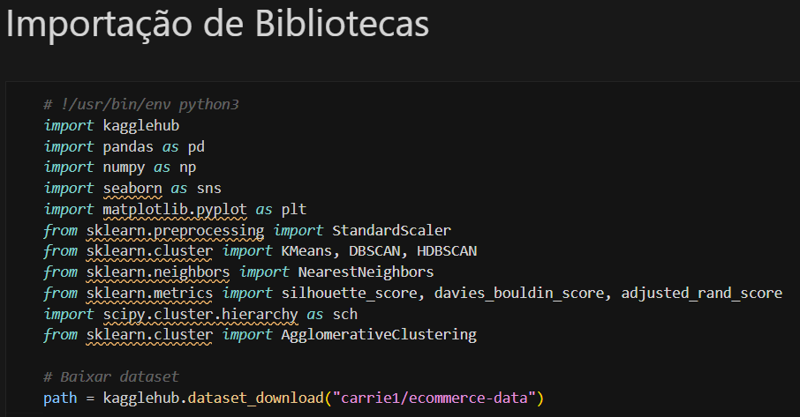

Análise Exploratória (EDA)
Para uma compreensão mais profunda dos dados, nesta etapa foi visualizado distribuições de variáveis-chave. Isto ajuda a identificar outliers, assimetrias e padrões iniciais antes do pré-processamento. Também, nesta etapa foi identificado ruídos operacionais (conjuntos nulos, UnitPrice < 0, Quantity < 0) e diagnosticado assimetrias (Reino Unido dominando a base). A seguir os códigos.

Foi importado o dataset em um DataFrame, e printado as primeiras 5 linhas para visualizarmos a estrutura das colunas.
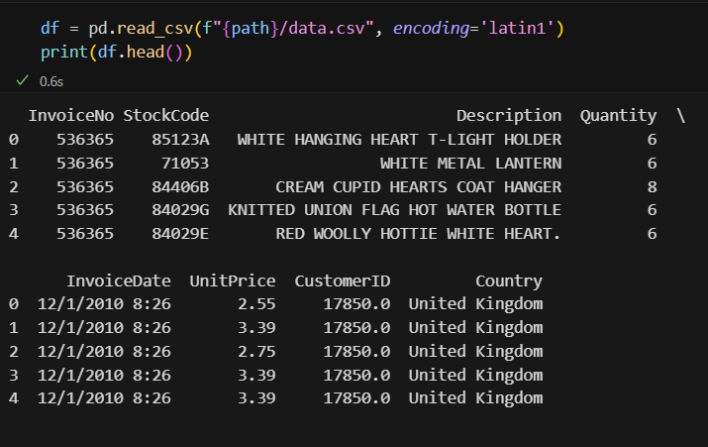

Foi visualizado o tamanho do dataset (541909 x 8).

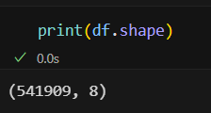

Verificado as tipagens e que existem colunas nulas no dataset (para posterior tratamento).
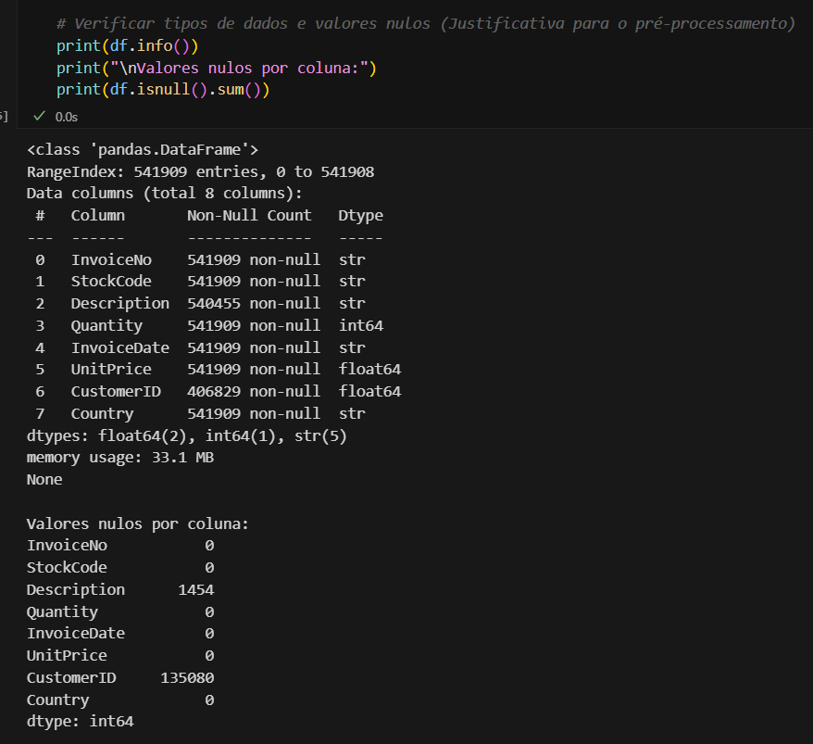
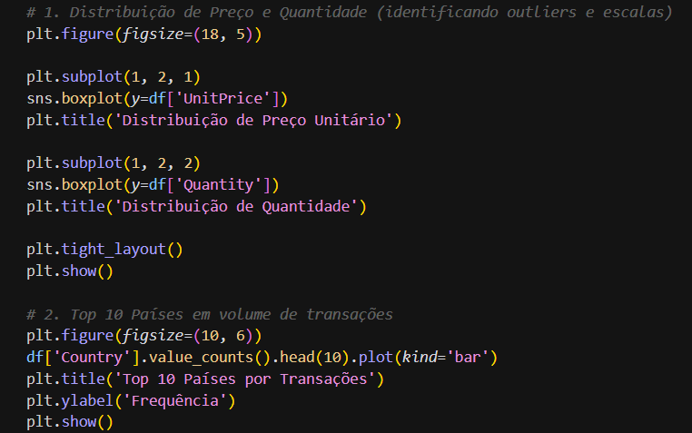
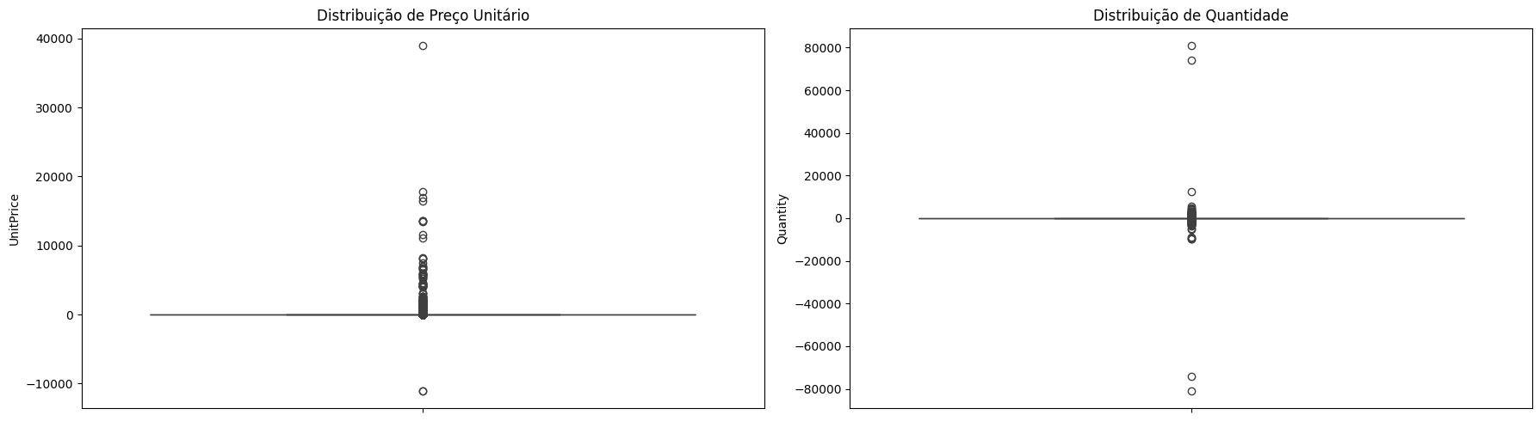
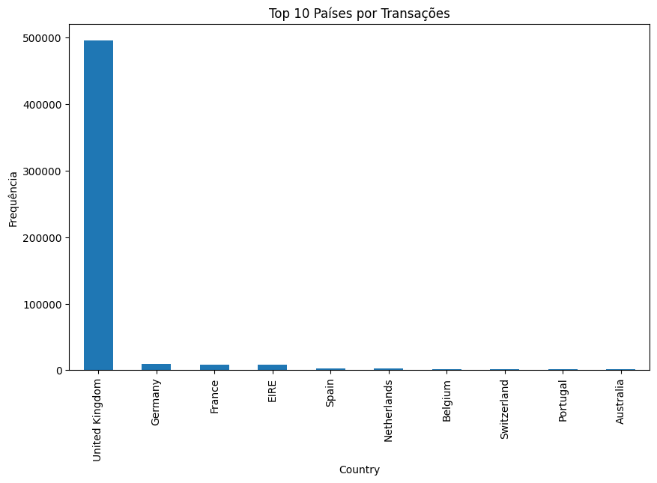

Realizada uma EDA Diagnóstica com matriz de correlação entre as principais colunas numéricas e distribuição de quantidade (que demonstra a necessidade da escala log). Warnings de ruídos causaram RuntimeWarning.
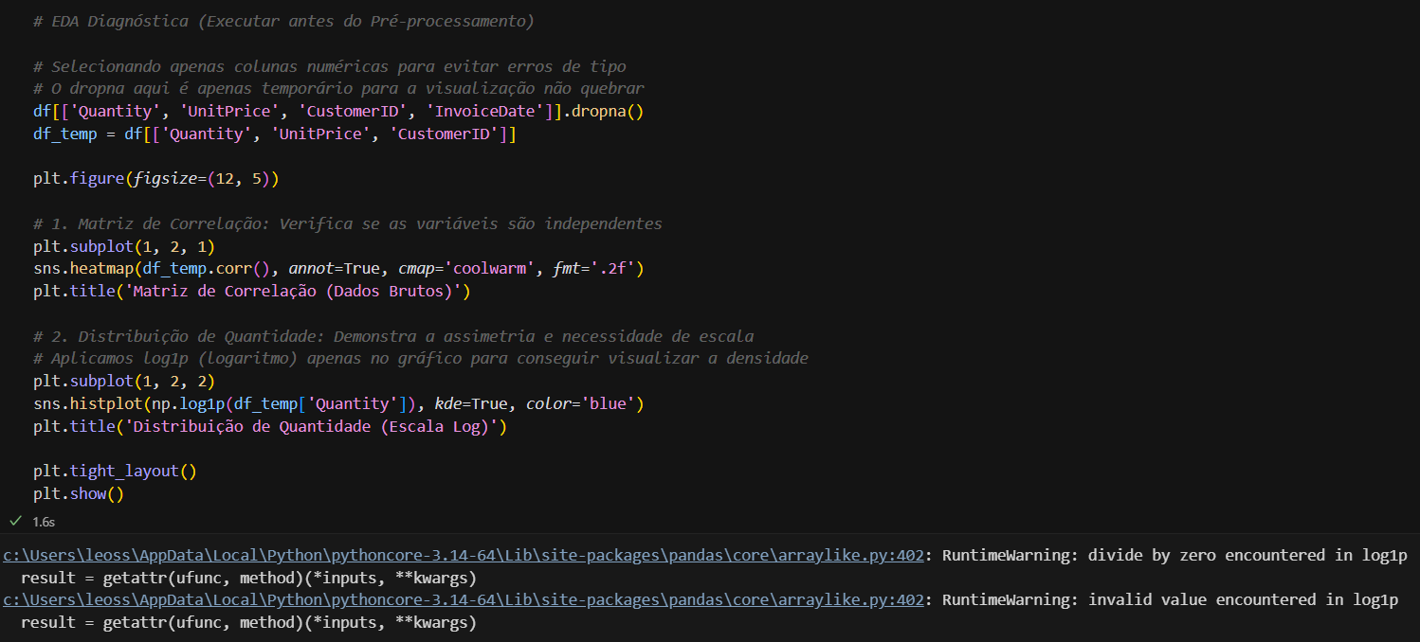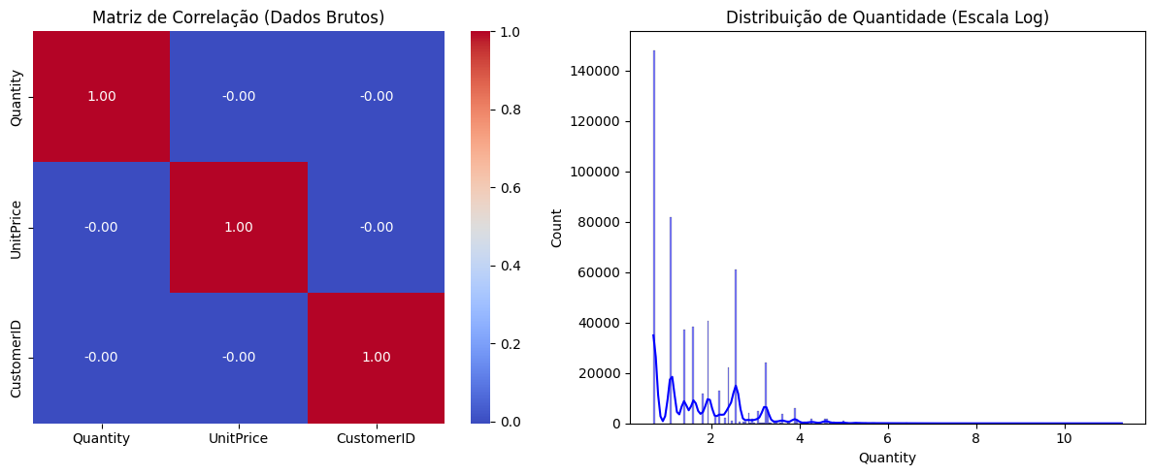

Pré-processamento Definitivo (RFM)
Nesta etapa foi tratado os dados (eliminação de dados inválidos e valores ausentes), conversão de tipos, criação de features (métrica total e métricas RFM), normalização (Log + StandardScaler) e seleção de features para o DataFrame final
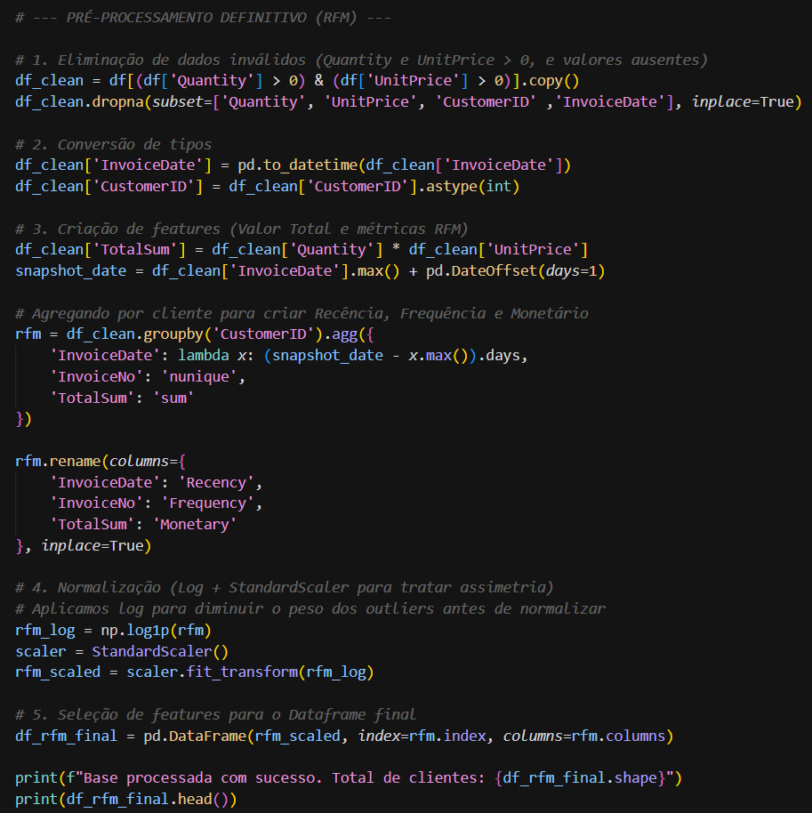
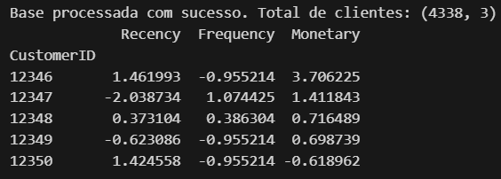

Modelagens
Nesta etapa foi feito as modelagens K-means, DBSCAN, HDBSCAN e os Métodos Hierárquicos Ward, Single e Complete.

K-means
No K-means, foi testado o número de clusters adequados usando os métodos do Cotovelo, Silhouette Score e Davies-Bouldin. Inicialmente foi testado o método para o número de clusters 5, mas foi visto alguns clusters aglomerados. Apesar de matematicamente correto, por questões de negócio, foi diminuído o número de clusters para 4.

Nesta etapa foi implementado os métodos do Cotovelo, Silhouette Score e Davies-Bouldin. Não conseguimos ver um bom cotovelo pelo método do Cotovelo. Conseguimos ver um leve platô no Silhouette Score no número 3 e 4. Vemos uma queda considerável no Davies-Bouldin em 5. Apesar do número 2 ser bom, mas ele é pouco representativo para o negócio.
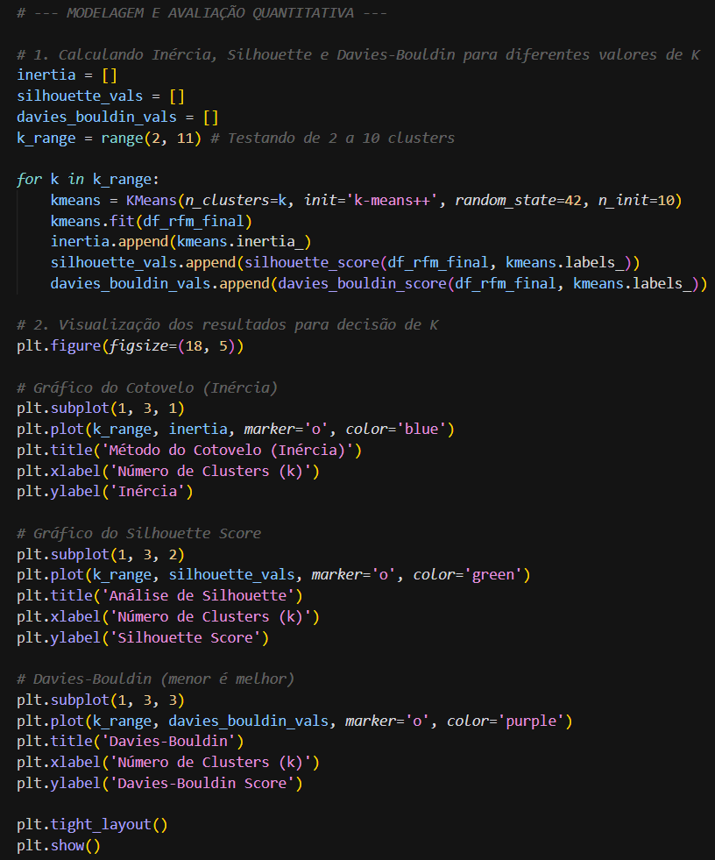
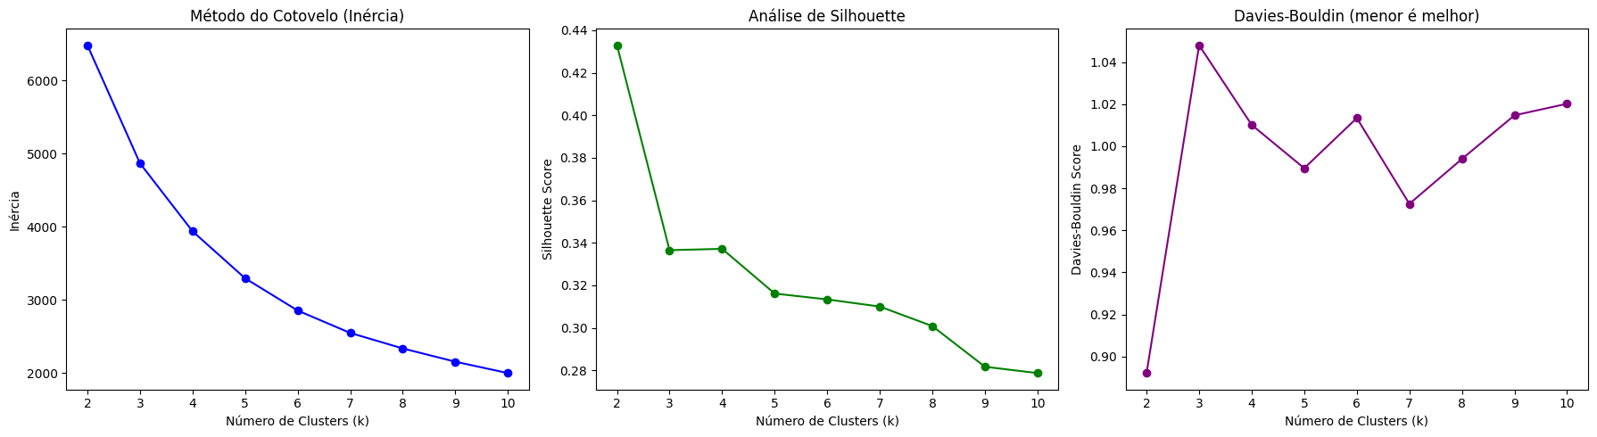

Exploração para k=5

Exploração para k=4

DBSCAN

HDBSCAN

Método Hierárquico

Comparação de Modelos

